EXPÉRIENCE DE TRADUCTION SENSIBLE
- Nom de l'étudiant: chloé cimetière
- Lien vers le karma: chloé cimetière

15-juin-2020
15-juin.pdf
07-septembre-2020
07-09.pdf
22-septembre-2020
22-09.pdf

PROBLÉMATIQUE
— En quoi la captation de l’environnement par des dispositifs sensibles permet à l’usager de mettre en place des outils de langage graphique?
— En quoi la captation de l’environnement par des outils traduisant le sensible permet à l’usager d’établir des dispositifs de langage graphique ?
— En quoi la captation de l’environnement par des dispositifs sensibles permet à l’usager d’enrichir son regard et d’établir des outils de langage graphique ?
— En quoi la captation de l’environnement par des dispositifs relevant le sensible permet à l’usager d’enrichir son regard et de traduire une autre forme de langage graphique ?

PLAN
1 —— une approche par le sensible
a — l’outil comme moyen de traduire le pur sensible
- fermeture de l’imagination avec des outils de transmissions fermés /Fotokino, Jaune sardine
- apport de l’interactivité /Kinect, scenocosme metamorphosy
b — la transfiguration de l’ordinaire
- animer l’ordinaire /Poullard, tout autour
- annihilation de la fonction /Arthur Danto, la transfiguration du banal
- mercatique enlève l’accès au sensible /Stiegler, de la misère symbolique
c — éduquer le regard
- dépasser la subjectivité /critique de la faculté de juger de Kant
- articulation entre l’éthique et l’esthétique
- enrichir ses connaissances intellectuelles
2 —— garder une trace en concevant un autre langage
a — ré-organiser le regard pour voyager
- prendre une exposition comme une expérience pour soi /expostion au palais de Tokyo de Parreno
- se saisir de l’environnement pour le regarder différemment /Ivan le pays
b — s’exprimer par le geste
- laisser une trace (l’oeuvre n’est pas la finalité mais l’expressivité du geste) /peintures de Soulages
- le geste pour montrer un besoin de communiquer /le rôle des geste dans la création et l’acquisition du langage de S. Goldin-Meadow
c — création d’une forme de communication plus personnelle
- adapter un langage pour soi /white studio, logo de porto
- adapter un langage à une situation /Isotype, panneau de signalisation
- permettre d’exprimer des émotions grâce à un langage graphique /Di Scuillo, le quantange
3 —— de l’appropriation à la traduction (de la captation à la traduction?)
a — utiliser la société comme répertoire de formes
- réutiliser ce qui existe déjà /post production de Bourriaud
- voir les oeuvres d’arts comme des outils /post production de Bourriaud
- apporter des formes plus concises /Isotype
- extraire ce qui est intéressant /Ivan le pays
b — évolution des oeuvres par l’interaction sociale
- permet aux usager de s’approprier l’oeuvre en la rendant accessible et modulable par tous /exposition au palais de Tokyo, Parreno
- amener les usagers à interagir ensemble en rendant l’oeuvre interactive /Tiravanija, artiste
c — se ré-approprier pour traduire librement (traduire librement?)
- conception de son propre « langage » (les écritures évoluent en sorte que chaque lettre s’harmonisent et puissent traduire les émotions > alphabet phonétique) /La forme solide du langage de Bringhurst
- raconter sa propre histoire /post production, Bourriaud

LEXIQUE
A
— Appropriation = Action d'adapter quelque chose à un usage déterminé.
C
— Composition = Action de former un tout par assemblage ou combinaison de plusieurs éléments ou parties; le résultat de cette action.
— Communiquer = Faire part de, donner connaissance de quelque chose à quelqu'un, par relation plus ou moins directe avec le destinataire.
— Collaboration = Le fait de travailler avec une ou plusieurs personnes à une œuvre commune.
— Collecte = Action de recueillir des choses dispersées en vue d'une action précise; produit de cette action.
— Captation = 1. Action de s'emparer physiquement de quelque chose. 2. Action de saisir une chose abstraite par l'intérieur.
D
— Dispositifs = Ensemble de mesures, de moyens, disposés en vue d'une fin stratégique.
E
— Émotion = Conduite réactive, réflexe, involontaire vécue simultanément au niveau du corps d'une manière plus ou moins violente et affectivement sur le mode du plaisir ou de la douleur.
— Expérience = Une expérience est un enchaînement d'évênements dont on peut tirer une leçon par un retour d’expérience. La connaissance issue de l'expérience s'oppose à celle qui relève d'une élaboration théorique.
— Expérience sensible = C’est le ressenti immédiat, subjectif et instable qui affecte le corps au contact d’une chose ou d’un événement.
— Expérimenter = Éprouver, apprendre, découvrir par une expérience personnelle.
G
— Garder une trace = Action de garder quelque chose en mémoire, ou matériellement, pour ne pas oublier.
I
— Intuition = Action de deviner, pressentir, sentir, comprendre, connaître quelqu'un ou quelque chose d'emblée, sans parcourir les étapes de l'analyse, du raisonnement ou de la réflexion; résultat de cette action; aptitude de la personne capable de cette action.
— Interactivité = Activité de dialogue entre l'utilisateur d'un système informatique et la machine, par l'écran.
L
— Langage = Faculté que les hommes possèdent d'exprimer leur pensée et de communiquer entre eux au moyen d'un système de signes conventionnels vocaux et/ou graphiques constituant une langue.
M
— Médiation culturelle = La médiation culturelle est une forme particulière de médiation qui regroupe l'ensemble des actions visant à mettre en relation des gens — un public, des participants — avec une œuvre artistique (tableau, installation, pièce de théâtre, performance artistique, œuvre littéraire ou cinématographique, œuvre musicale, etc.) ou une proposition culturelle (exposition, concert, thématique, etc.).
— Moduler = Faire varier pour adapter aux circonstances, aux besoins.
O
— Ordinaire = Qui est dans l'ordre commun, qui ne s'écarte pas de l'usage reçu, de la pratique courante ; qui se produit ou se déroule de manière habituelle.
— Outils de transmissions =
P
— Post-production = Secteur tertiaire, production de matières brutes. Idée de recycler, designer l’ensemble des traitements effectués sur un matériau enregistré
— Pédagogie = Science de l'éducation des jeunes, qui étudie les problèmes concernant le développement complet (physique, intellectuel, moral, spirituel) de l'enfant et de l'adolescent.
R
— Relation = Rapport, liaison qui existe, est conçu comme existant entre deux choses, deux grandeurs, deux phénomènes.
S
— Sensible = 1. Qui peut éprouver des sensations, capable de percevoir des impressions. Qui est susceptible de réaction. 2. Qui peut être perçu par les sens. Qui peut être perçu par une intuition immédiate, qui peut être facilement connu par l'esprit.
— Sensation = Phénomène par lequel une stimulation physiologique (externe ou interne) provoque, chez un être vivant et conscient, une réaction spécifique produisant une perception; état provoqué par ce phénomène.
— Subjectivité = Qualité (inconsciente ou intérieure) de ce qui appartient seulement au sujet pensant.
T
— Transfigurer = Transformer totalement, métamorphoser. Transformer en donnant un aspect glorieux et éclatant.
— Traduire = 1. Formuler dans une autre langue (langue cible) ce qui l'était dans la langue de départ (langue source) sans en changer le sens. 2. Transposer dans une autre forme artistique ce qui existait dans une première.

FICHES DE LECTURE
— Nicolas Bourriaud - Post-production

RENCONTRES/INTERVIEWS
— Ivan le pays - j'aime sa façon de penser, sa façon de représenter le paysage en simple(s) traits, comme s'il arrivait à créer un pictogramme pour chaque paysage qu'il va regarder. — Aurélien Débat - il construit des architectures à partir de tampons géométriques (triangle et carré qui font une maison)

EXPÉRIMENTATIONS PLASTIQUES
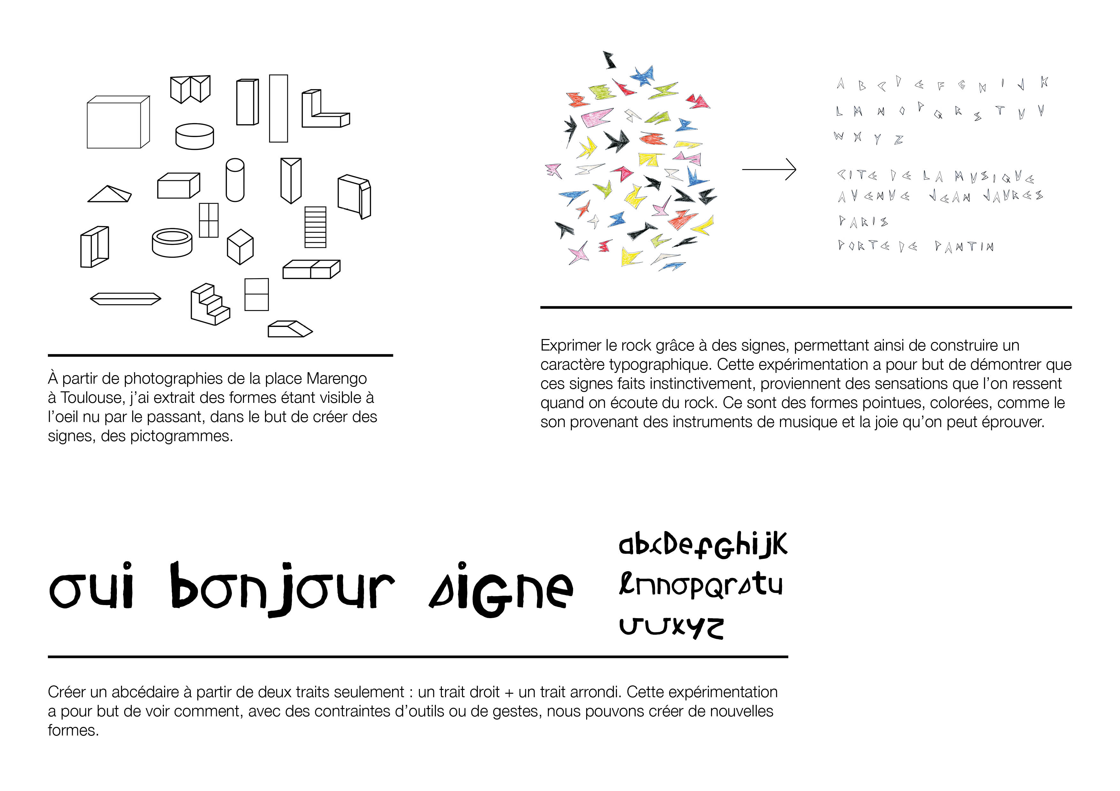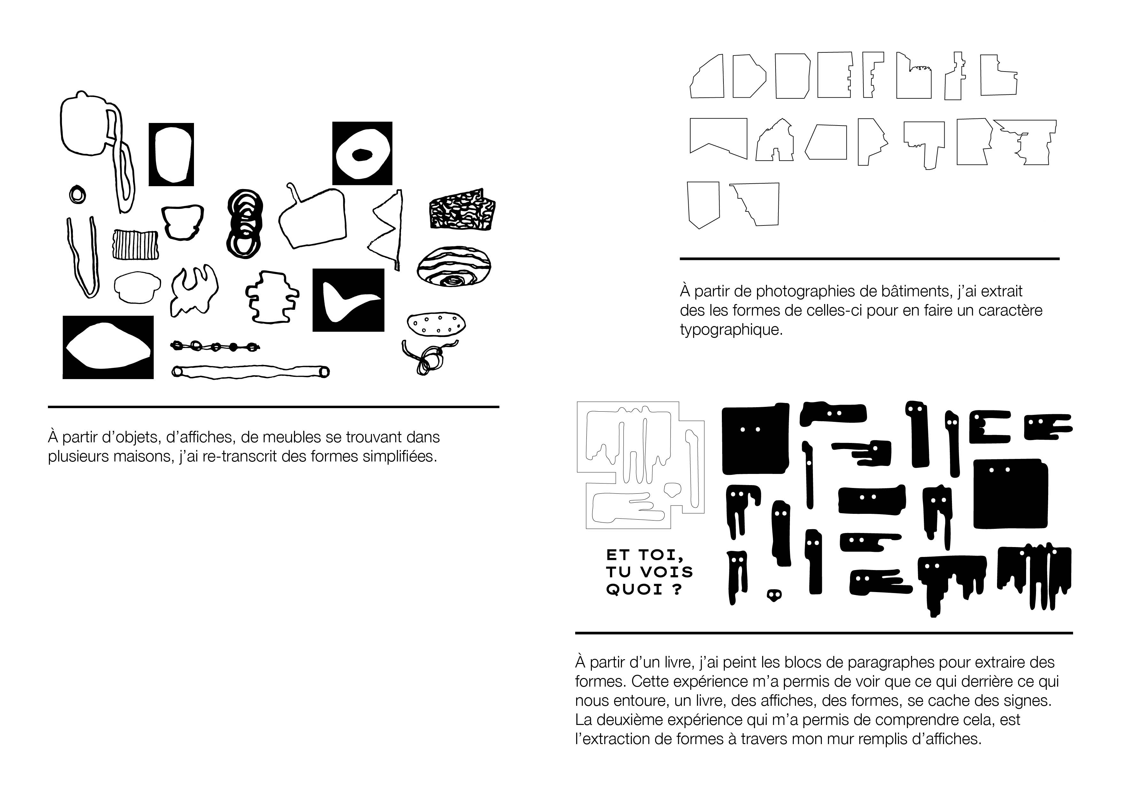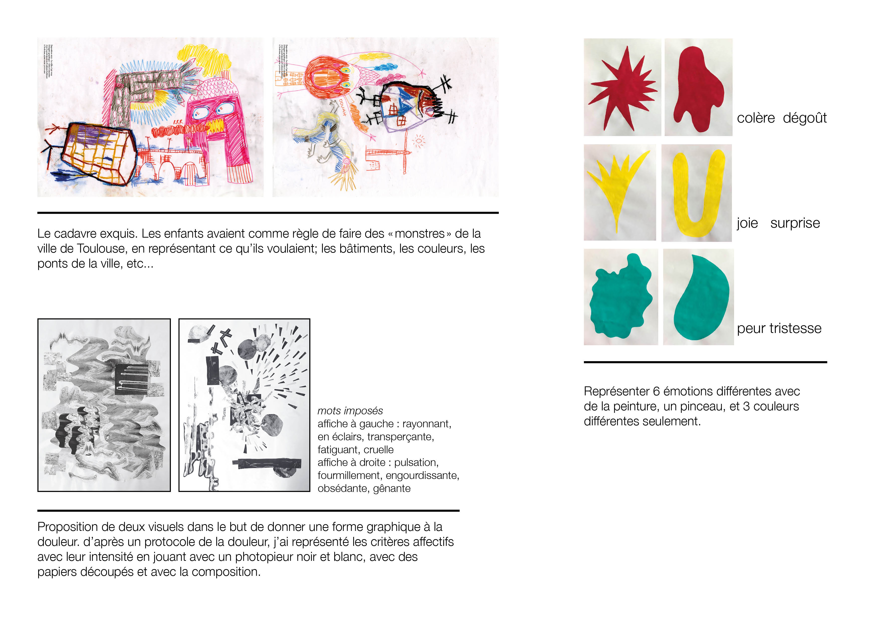
—— objectifs des nouvelles expérimentations plastiques

BIBLIOGRAPHIE
—— artistes
— Jaune sardine
Dans le cadre de vos projets de formation, de concertation ou de médiation, nous concevons des outils de transmission ludiques et innovants. Nous définissons avec vous les objectifs pour concevoir un outil traduisant vos contenus et répondant à vos enjeux. Pour nous, le design graphique ne se fabrique pas tout seul devant un ordinateur, mais en collaboration, directe ou indirecte, avec les commanditaires, d’autres corps de métiers, et surtout, le public que l’on vise. Avec toujours une envie : réussir à rendre votre message, non seulement intelligible, mais aussi attractif et ludique.
— Scenocosme metamorphosy - Grégory Lasserre & Anaïs met den Ancxt
Métamorphy est une oeuvre interactive, visuelle et sonore. Les spectateurs sont invités a toucher et explorer la profondeur du voile semi-transparent de l’installation. Métamorphy crée une ambiguïté entre un espace physique réel, un espace virtuel matérialisé par le reflet d’un vrai miroir, et un espace virtuel généré par les vidéoprojections d’un dispositif numérique. Dans cette création sensorielle, les reflets réels se confondent avec les images virtuelles, donnent l’illusion d’une réalité déformée. A l’image d’une partition, les zones d’interaction dévoilent des matières sonores en sommeil sur les différentes zones du tissu. Enfin, lorsque plus personne ne touche le voile, celui-ci se retend et les matières virtuelles disparaissent. Seul le reflet du spectateur reste visible.
— Ivan le pays
« Le tatouage et la photographie ont ce point commun de figer les souvenirs. Le projet tattoo postcard établit une correspondance entre le corps et la mémoire. Je demande à chaque personne participant au projet de sélectionner une photographie qui symbolise pour elle le souvenir d’un instant. Après une discussion ensemble, j’interprète par un dessin ses mots et l’image de son passé, mes lignes traduisent ensuite sur sa peau l’histoire qui m’a été racontée… »
Il simplifie la photo pour garder que les points les plus importants de l’histoire de la personne. ces dessins sont en général une réunion de 10 traits maximum qui symbolisent l’image montrée.
— Pierre Soulages - peintures
Pierre Soulages est un artiste français dont les coups de pinceaux noirs et épais, appelés outrenoir sur des arrières-plans plus clairs caractérisent ses peintures et ses gravures depuis la fin des années 1940. Il est proche du mouvement lié à l’abstraction à Paris et ses peintures trouvent un écho dans le mouvement expressionniste abstrait qui émerge en même temps aux États-Unis.
Perfection du geste et expressivité. Son oeuvre d’art c’est en fait le geste. Il présente le résultat de son mouvement.
— Tiravanija
Le travail de Rirkrit Tiravanija ne cesse de questionner le format des oeuvres d’art et le système de l’exposition. Un mélange de performance, de sculpture, d’installation, où l’espace artistique se transforme en un lieu d’interaction sociale, souvent parsemé de points de rencontres et échanges. Le plus souvent immatériel, son travail invente de nouvelles connexions dans un monde fondé sur la réciprocité, la convivialité et l’hospitalité. Que ce soit la transformation de centres et galeries d’art en banquets, ateliers d’impression, ou stations de radio pirates, l’artiste s'applique à dépasser les limites spatiales et temporelles habituelles du «white cube».
Rirkrit Tiravanija « lots of people » les gens font partie de son expo « l’un des composants » = ils font évoluer l’oeuvre
Une oeuvre ne peut exister sans interaction sociale
Processus de constitution du sens de sa propre vie
Être actif et passif à la fois
Incite les acteurs à improviser
Esthétique relationnelle > première caractéristique = mobilité
— Di Scuillo - Le quantange et le kouije
Le Quantange, police de caractères orthographico-phonético-plastique,on dispose d'autant de formes de lettres que de façon de les prononcer en français. Cela permet d'indiquer la prononciation par des correspondances graphiques entre les signes et les sons tout en respectant l'orthographe. Le texte se rapproche alors de la partition musicale mais sans codage supplémentaire. Pour les enfants, les étrangers et tous ceux qui aiment jouer avec la langue; pour les textes à lire à voix haute comme le théâtre, la chanson et les formulaires administratifs. Le Kouije est aujourd’hui une version plus souple et plus complète de cette recherche. Le principe du Quantange, c'est à dire la remotivation phonologique de l'alphabet latin pour le français, demandait à être simplifier pour plus d'efficacité. Cela a donné le Kouije, un outil souple pour incarner la voix dans l'écriture.
— Paul Elliman
Né en 1961, est un artiste et designer britannique basé à Londres. Son travail se concentre principalement sur la communication et les différentes manières de communiquer à travers le son, la langue et les polices de caractères. Il tente de trouver de nouvelles façons d'utiliser le langage humain et il trouve la typographie, les langues et les alphabets dans l'environnement. Il a créé la première police à partir d'éléments trouvés en 1995.s Found Font, également connu sous le nom de «Bits», a été développé par Elliman dans les années 90 et publié dans Fuse. Plus tard, il a été inclus dans la Cooper-Hewitt Design Triennial NY en 2004, ce qui a fait du «concept type» une partie reconnue du monde du design. Le but du projet était de créer une police de caractères où aucune forme de caractère n'est utilisée plus d'une fois, ce qui nécessite une quantité infinie de caractères. Found Font a commencé comme une collection d'objets fabriqués par l'homme, souvent jetés, cassés ou usés, qu'il a commencé à collectionner alors qu'il voyageait en 1989. En utilisant des objets fabriqués par l'homme pour former une police de caractères, il montre le lien entre la construction de l'environnement et la construction de la langue. Il y avait un critère à la taille des objets trouvés: chaque pièce doit être suffisamment petite pour tenir dans la bouche, ou pour être passée de main en main comme de l'argent. Cela a permis de s'assurer que toutes les formes étaient bien dimensionnées.
— David Poullard - Tout autour
— Philippe Parreno - Expostion au palais de Tokyo
Philippe Parreno, figure éminente de la scène artistique internationale, transforme radicalement le Palais de Tokyo. Il répond à la carte blanche qui lui est donnée par une exposition totale dans laquelle son dialogue avec l’architecture fait œuvre. Cette exposition d’un format inédit consacre un artiste dont les œuvres, les idées, la démarche ont une influence considérable et ont certainement modifié notre idée même de l’art. Au Palais de Tokyo, Philippe Parreno orchestre son exposition selon une dramaturgie dans laquelle la présence spectrale des objets, la musique, les lumières et les films accompagnent l’expérience poétique des regardeurs. Il fait du bâtiment un organisme en perpétuelle évolution d’après un scénario minutieusement maîtrisé. L’exposition propose ainsi de voyager à travers ses œuvres, anciennes et nouvelles, transformant la monographie en polyphonie. Philippe Parreno joue des symboles, des mots et des sons modifiant la perception de l’espace par les visiteurs et transformant le bâtiment en un organisme vivant, en un automate dont le mécanisme est en perpétuelle évolution. Depuis les années 1990, Philippe Parreno doit sa renommée à l’originalité de son travail et à la diversité de ses pratiques (cinéma, sculpture, performance, dessin, texte, etc.). Il envisage l’exposition comme un médium, un objet à part entière, une expérience dont il explore toutes les possibilités. Le Palais de Tokyo est l’un des rares lieux où peut être menée une expérience globale aussi audacieuse. Philippe Parreno est le premier artiste à occuper ainsi la totalité des espaces agrandis du Palais de Tokyo. Général Idea selon Philippe Parreno = premiers à penser exposition = formats et non formes/objets > formats de représentation, lecture du monde
— Logo de porto - studio white
Logotype dit simple selon la mairie de Tours. Porto = Forte personnalité donc graisse épaisse. Raconter la ville par des formes simples. 70 images qui peuvent être complétées avec le temps. Il est certes simple mais n’a pas besoin d’être plus compliqué car il se suffit à lui-même, on le comprend directement en le voyant.
— Les canailles - Index graphic
— Nathalie du Pasquier
— Aurélien Débat - tamponville
— Bruno munari - prélivres
— Jochen Gerner (https://vimeo.com/260774656?ref=fb-share&1)
Selon lui, le dessin accompagne le texte. dans son travail d'illustrations, il a voulu réinventer les emojis, les pictogrammes. À partir de l'existant, c'est-à-dire des lettres et de la ponctuation, il va recréer des pictogrammes : R¨L et J¨M = un chien. Il aime cette idée de découvrir l'image à force de la regarder. Au début, on ne visualise pas forcément ce que c'est, mais une fois qu'on dit ce que c'est, l'image nous apparait directement. Son travail se situe entre le figuratif et l'abstrait.
Son autre travail présenté est son carnet de bord, qu'il utilise quand il est au téléphone. Le fait de dessiner pendant qu'il est concentré à faire autre chose, lui permet de découvrir une nouvelle forme de dessin, le dessin automatique.
Il dessine aussi sur des images déjà existantes, pour les synthétiser, les exprimer d'une autre façon.
Il a refait toutes les 4ème de couverture de tintin, avec des formes abstraites, pour restituer le parcours de chaque personnage sans “spoiler” l'histoire de la bande-dessinée (tintin = point noir, milou = point blanc)
Ce que je retiens de son travail, est qu'il veut jouer avec nous, et inversement. Il veut qu'on se penche vers ses dessins, qu'on les examine pour permettre de les comprendre. Il va à l'essentiel, mais de façon abstraite, pour faire parler notre imagination.
- https://fotokino.org/agenda/petit-contre-temps/ - exposition fotokino, collection de visages en carton et collection de contre-formes d'autocollants et d'autres assemblages de pièces, David Poullard
—— ouvrages
— Point ligne plan - Kandinsky - 1926
— Arthur Danto - La transfiguration du banal
— Stiegler - De la misère symbolique
Cette « misère symbolique » participe fondamentalement à ce qu’il appelle « la destruction du narcissisme primordial ». Elle est produite notamment par le recours massif à la technologie industrielle. Le marketing est alors épinglé dans un véritable leitmotiv comme outil de déliquescence contemporaine, annihilant les possibilités mêmes d’accès au sensible pour la majorité. La référence à Leroi-Gourhan rappelle, elle, que « la sensibilité est le premier unificateur des groupes humains », que pour donner du sens il faut recevoir, accueillir et donner dans une logique maussienne. Simondon, pour qui le social est tension entre individu et tradition, pour qui l’individuation est un processus individuel et collectif de ruptures d’équilibre. La méthodologie de Stiegler emprunte tout d’abord à l’analyse de films : Le cinéma est présenté comme un moyen de compréhension de la misère symbolique mais aussi comme « une expérience esthétique qui peut combattre le conditionnement esthétique sur son propre terrain ». C’est-à-dire que loin d’en rester à un constat négatif, Stiegler pense aux moyens de remédiation de la misère symbolique. À travers le cinéma, l’auteur rappelle l’imprégnation dont nous sommes l’objet par les musiques de films, les scènes qui ont marqué des générations de spectateurs. En ce sens, cette analyse est proche de celle de François Cooren (2013) soulignant que les relations humaines sont hantées par nombre d’éléments comme des rituels, des mélodies, des routines, des règlements, etc. Le projet philosophique de l’auteur est vaste et ambitieux. Il ne vise rien moins qu’à esthétiser différemment les relations et les productions humaines. Ce dessein veut contrer « l’hyperindustrialisation (qui) consiste essentiellement dans le contrôle de tous les processus rétentionnels, y compris les consciences et les corps ». Contrer cette “machinisation”, ce « devenir-machine » des êtres humains, les réduisant à des comportements calculables, prévisibles, cumulables. Aujourd’hui pour la grande majorité de la population, l’individuation est interdite, le projet singulier réduit à portion congrue ; réduite aussi la participation « à la production de symboles, ceux-ci désignant aussi bien les fruits de la vie intellective (concepts, idées, théorèmes, savoirs) que ceux de la vie sensible (arts, savoir-faire, mœurs) ».
— Otto neurath - Des hiéroglyphes à l’Isotype - 2010
Otto Neurath = philosophe, sociologue, économiste = créateur de l’Isotope, langage universel et non verbal = il transforme des informations en formes visuelles Éducation par l’image. Justinus Kerner - poète allemand faisait des taches d’encre dans le but de les interpréter. Pictogrammes ont été créés pour comprendre plus vite les actions/les caractéristiques d’un produit. Associé à ce terme de « langage universel » car = un panneau STOP par ex, veut dire la même chose partout dans le monde. Pictogrammes vraiment utiles dans tout ce qu’on fait. Tout le monde peut se comprendre tellement facilement. Les premières cartes ont été dessinées pour visualiser et comprendre la géographie. Des codes graphiques ont été inventé pour comprendre une carte. Remplacer la parole
— Robert Bringhurst - La forme solide du langage - 2011
chaque lettre est considérée comme une image à part entière
Lettre = symbole
Les symboles se parlent entre eux grâce au lien scripteurs/outils
Écriture évolue tous les jours = ne se stabilise jamais
Système d’écriture = ensemble de symboles, ensemble de définition de ces symboles (lexique graphique), règles d’utilisation (syntaxe graphique)
Symbole représenté par des glyphes=marques, formes, visibles, reproductibles, et contraintes par les limites de la main et de l’oeil
Partir des lettres qui existent déjà pour modifier leurs formes > les ré-inventer
Écriture Futhark > elle survit comme un jouet et une forme d’ornement symbolique
Écriture Hangeul + syllabaire
Algonquin = 2 systèmes qui sont faits à partir de ronds et de bâtons scolaires
Un système d’écriture n’est jamais créé à partir de rien, une écriture peut être empruntée ou adaptée
Une langue = jeu de signe pour permettre l’échange entre un locuteur et un autre
Écriture = élargir et enrichir la communication mais sont parfois utilisée pour établir des démarcations
API = alphabet phonétique international = moyen neutre et objectif de couvrir toutes les langues du monde
Il compare beaucoup l’écriture avec la voix. Pour lui, les lettres sont des voix qui essayent de s’harmoniser
Image considérée comme la voix du texte
l’écriture utilisée comme moyen de signifier quelque chose (=transmettre quelque chose) permet de remplacer la parole et non de l’appuyer
— Nicolas Bourriaud - Post production - 2001
« C’est simple, l’être humain produit des oeuvres, eh bien on en fait ce qu’on a à faire, on s’en sert pour nous » Serge Daney
« Les artistes actuels évoluent dans un univers de produits en vente, de formes préexistantes, de signaux déjà émis, de bâtiments déjà construits, d’itinéraires balisés par leurs devanciers. Ils ou elles ne considèrent plus le champ artistique comme un musée contenant des oeuvres qu’il faudrait citer ou « dépasser, ainsi que le voudrait l’idéologie moderniste du nouveau, mais comme autant de magasins remplis d’outils à utiliser, de stocks de données à manipuler, à rejouer et à mettre en scène » selon lui, l’environnement, les choses déjà existantes, sont un immense bac de vêtement à 1€ qui peuvent être retouchés et modifiés par la suite
Postproduction = secteur tertiaire, production de matières brutes. Idée de recycler, designer l’ensemble des traitements effectués sur un matériau enregistré
Depuis 90 - artistes interprètent et reproduisent et ré-exposent ou utilisent des oeuvres réalisées par d’autres
Certains contribuent à abolir la distinction traditionnelle entre production et consommation, création et copie, ready-made et oeuvre originale
Matière n’est plus première
Travaille avec des objets deja en circulation sur le marché culturel
question du recyclage
Duchamp = l’art est un jeu entre tous les hommes de toutes les époques
Se servir de l’ordinaire comme l’artiste se sert d’oeuvre d’art pour en recréer de nouvelles
Supprimer la fonction la fonction d’un objet pour le recycler et en faire de nouvelles formes
Se créer une culture et se l’approprier
Oeuvre d’art contemporain se positionne comme un portail, un generateur d’activité et non un produit fini
On surfe sur des réseaux de signes et on insère des formes sur des lignes existantes
Dominique gonzales-foerster - son utopie : introduire une égalité entre elle, son dispositif, et une autre qui va se l’approprier pour raconter sa propre histoire
usage des formes
Les oeuvres appartiennent à tout le monde selon Philippe Thomas
Détournement artistique
repassionner la vie quotidienne
Production de scénario = principal élément permettant de maintenir le niveau de mobilité et d’invention dont l’aura dynamique de marché a besoin
Artistes de la post production > cherchent des lignes narratives divergentes, des récits alternatifs > ne font pas la différence entre travail et celui des autres
Éclater le scénario pour récupérer des formes et les considérer comme des outils
Usage du monde qui permet de créer de nouveaux récits / one révolution per minute - Olivier Mosser, Allan McCollum, Ken Lum
Exposition = lieu de production
Outils à disposition du public
Réalité = langage
Art = articuler ce langage
Transformer le monde
Art = forme d’usage du monde = produire des rapports au monde = matérialiser sous une forme ou une autre ses relations à l’espace et au temps
Utiliser la société comme répertoire de formes
— Kant - Critique de la faculté de juger
— S. Goldin-Meadow - Le rôle des geste dans la création et l’acquisition du langage
— Charles Duboux - Le dessin comme langage, 2009
« Autrefois ‘ dessin ‘, aujourd’hui ‘ arts visuels ‘, cette discipline scolaire est restée avec le temps et contrairement à d’autres enseignements une vaste nébuleuse ouverte à des interprétations diverses, voire contradictoires. Cet essai postule que le dessin constitue l’une des langues convoquées par l’être humain lorsqu’il exerce cette faculté spécifique qu’est le langage : il apparaît dès lors utile de définir ce qui la constitue, d’en énumérer les codes et conventions et d’en préciser quels en sont les processus d’apprentissage contemporains. Clair et richement illustré, ce livre qui constitue l’ouverture d’une petite série, se distingue d’un manuel technique et rend hommage à un grand nombre de sources qui sous-tendent sa conception, en citant parties d’écrits ou réalisations artistiques. Il dit ainsi en filigrane de chaque page que l’on invente rien seul mais que l’on découvre et réinterprète ce que d’autres ont laissé sous nos yeux. »
— Adrian Frutiger - L’homme et ses signes - 1978
comment on fabrique du signe ?
Préfaces :
1.l’homme, imprégné de figures élémentaires, a plus de facilité a créer l’ordre que le désordre.
2.Il est habitué à voir des figures, qui, dès qu’un élément est placé différemment, l’homme le remarquera et provoquera une gêne en lui (ex: un carreau blanc entouré de carreaux noirs - des pavés alignés sauf un)
3.Jouer avec les formes/contre-formes. Dualité ombre/lumière ou noir/blanc
L’homme a la capacité de créer des lignes avec ses yeux à partir de points espacés
Écriture boustrophédon
Nous croyons pouvoir en conclure que les signes phonétiques ont été abstraits peu à peu des signes figuratifs, comme les hiéroglyphes, c’est-à-dire qu’ils ont été «ouverts» pour mieux s’adapter au support, parchemin ou papier. Dans ce processus, il ne fallait pas qu’il y eut trop de surfaces blanches isolées, mais des «mots écrits» (entités), des «lignes d’écriture» et des «pages écrites» (remplies), où le signe individuel s’est mis en retrait afin de ne pas interrompre le cours de la pensée. Le mot MOBILE (58) peut nous servir d’illustration; il contient des caractères appartenant aux différents groupes : M I L E au groupe zéro, O au groupe un et B au groupe deux. Le O et le B forment des «îlots», alors que les autres lettres, reliées à l’espace extérieur, s’intègrent au support. On n’en aurait pas moins tort de chercher, selon cette théorie, à ouvrir de manière arbitraire les formes closes, car les différences d’expression entre les caractères servent à accroître la lisibilité de l’ensemble. Il arrive souvent, néanmoins, que le dessinateur de caractères trouve un moyen attrayant d’ouvrir les formes fermées des lettres lors de certaines réalisations (59).
L’archéologie nous montre que l’homme a un sens inné de la géométrie, comme en témoignent les vestiges de signes primaires aux formes semblables trouvés dans de nombreuses régions de la terre. On peut supposer que ces signes eurent un sens similaire, à différentes époques, pour des races bien distinctes. Cette observation se limite délibérément à un petit nombre de figures caractéristiques : parmi les signes fermés, le carré, le triangle et le cercle, et parmi les signes ouverts, la croix et la flèche.
Les formes géométriques sont utilisées plus facilement par les hommes car ils ont une interprétations similaires de ces formes. Carré = stable, isolé,…. Exprimer ce qu’on veut dire par des formes géométriques ?
Des vestiges sous la forme de marques rupestres, incisées, gravées ou peintes, nous sont parvenus de l’époque glaciaire, environ soixante mille ans avant notre ère, et il est tentant de considérer ces «documents» comme les précurseurs de notre écriture. Ils le sont en effet dans un sens très large, mais ne peuvent en aucun cas, pourtant, être considérés comme les ancêtres directs de ce que l’on nomme aujourd’hui une écriture, même une écriture pictographique.
À l’époque préhistorique, la conscience humaine était sollicitée par des soucis bien plus vitaux que la fixation de la langue. Les peintures des cavernes doivent donc être considérées plutôt comme des moyens de conjurer le sort; nées de la crainte de forces surnaturelles, elles doivent en premier lieu à une question de survie et à la satisfaction d’instincts naturels leur raison d’être.
Le langage a précédé l’écriture; il s’agit, toutefois, d’une certaine sorte de langage, d’un système de communication qui s’est développé au cours de millions d’années, partiellement phonétique à l’origine mais complété par d’autres formes d’expression ne s’adressant pas exclusivement à l’ouïe. Toutes les espèces animales émettent et reçoivent des informations, mais celles-ci font appel aux différents sens : la vue, l’ouïe, le toucher, l’odorat et le goût. On peut par conséquent supposer que le «langage» primitif était non seulement sonore, mais aussi gestuel, tactile, olfactif, etc. Une question surgit de ces considérations : jusqu’à quel point le langage du corps n’est-il pas aussi à l’origine de l’expression écrite?
L’observation d’un dessin préhistorique nous convaincra qu’un langage explicatif, rituel ou narratif, gestuel et sonore, en contact étroit avec l’image, devait exister. Les dessins nous sont parvenus; le langage parlé, par contre, et avec lui l’explication des signes et des figures, ne nous a pas été transmis de manière directe.
L’écriture, en tant que véritable fixation de la pensée et de la parole, n’apparaît qu’au moment où les dessins ou les signes entrent en relation directe avec les syllabes, les mots ou les phrases. C’est environ vers le cinquième millénaire avant notre ère, au Moyen Orient, que l’on peut situer les premiers scribes de notre histoire la plus lointaine. À l’aide de ce qu’on appelle des pictogrammes, ils schématisaient des objets, des données, des actions. Toutefois, on ne peut vraiment parler d’écriture que lorsqu’ils commencèrent à ordonner les signes en rangées horizontales ou verticales, suivant en cela le déroulement linéaire de la pensée. C’est ainsi que sont apparus peu à peu des alignements de signes qui, grâce à un emploi répété, ont permis le développement de la culture écrite.
L’écriture est donc née du pictogramme
10 — Annick Lantenois - Le vertige du funambule - 1978
Le design graphique indissociable de projet différent de l’oeuvre d’art
Pour animer notre travail on l’anime en dialogue avec un commanditaire
On va agir sur les regards et les comportements
Des que je conçois, je raconte une histoire
avec nos outils (typo, mise en page, couleur, relation texte-image), nous allons organiser notre propos et structurer l’inconscient de la lecture
Ce qui fait le travail de chaque designer, c’est leur style
Leur façon de créer
Notre but est de raconter une histoire
Tout texte et toute image sont indissociables du dispositif technique qui les donne à voir, à lire
la technique affecte les formes qui affectent le sens et donc la technique affecte le sens… et réciproquement
Au milieu des années 80, on note le passage d’un capitalisme industriel (circulation de bien matériels) à un capitalisme « cognitifs » (circulation de bien immatériels: connaissance)
Circulation de l’information, des systèmes de communication, de l’innovation, de l’apprentissage organisationnel du management et de la stratégie des organisations
Technologisation de l’ensemble des activités humaines
Désactivation des grands récits qui orientaient le destin du monde
Changement de régime d’historicité
Crise de la rationalité, de la capacité à se projeter de ce qui fonde les relations entre politique et esthétique
« Habiter l’hyper-modernité » jean-franchis lyotard (philosophe et commissaire de l’expo « les immatériaux » 1985 )
Un des enjeux émanant de cette tendance sera de vouloir saisir les volontés de dépassement au travers d’une culture numérique
Ce qui n’est pas tangible opposition de cette matérialité
l’injonction de l’innovation, pierre damien huyghe - ensci
l’innovation comme maitre mot
Notion d’inventer > faire venir
Une scission s’opère entre un design graphique « noble » et un design roturier compromis avec le marché
Les frontières entre secteurs public et privé ne sont plus aussi étanches qu’avant les années 80 (logique de privatisations opérées par le gouvernement)
Logique communicationnelle proche du marketing
desginer graphique se doit de créer des liens

IDÉE MACRO-PROJET

